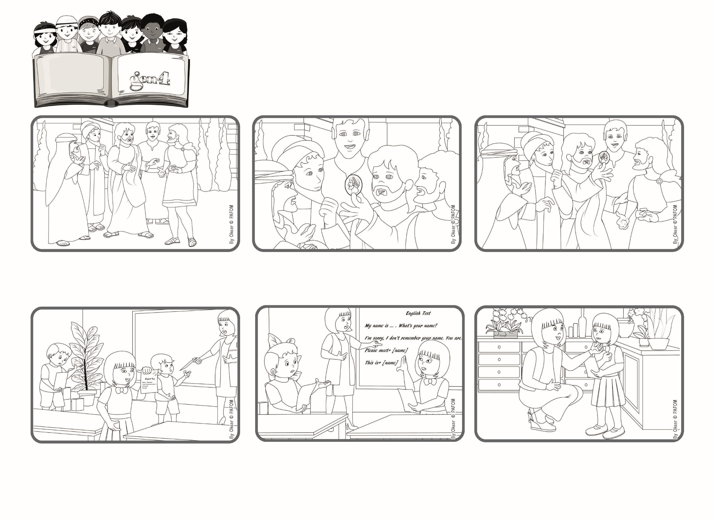

**2023ねん10がつ**

**すべてのことを**

**ちゅういぶかくおこないましょう。**

**こうていのものはこうていに、かみのものはかみにかえしなさい。(マタイ22・21)**

**いのちの ことば**

**ジェン4**



focolare.org/japan

**でもさいごに、ほんとのことをいって、てんすうをかえてもらいました。わたしのママは、「なんでかえたの？」といいました。「だってあいしたいから！」とこたえました。「えらいね」とママはいいました。こんかいはほんとうにむずかしかったけど。**

**でもあとで、せんせいは、わたしのまちがにきがつかなかったのがわかりました。どうしようとおもいました。いっとうしょうをとれなくなるけど、ほんとのことをいわなきゃとおもいました。**

**ちゅうごくのこどもで、メイメイというこが、はなします。わたしは６さいできょう、えいごのテストをしました。せんせいが、こたえをかえしてくれたとき、わたしは１００てんでした。こうしてごほうびをもらえるとおもいました。**

**イエスさまはこたえます。「そうです、これはカエサルのえです。かれにおかねをかえしなさい。でもきをつけなさい。かみさまのものはかみさまにかえしなさい。」**

**イエスさまに、カエサルにおかねをはらうのはただしいかきいてきました。「このおかねには、なにがありますか？」かれらは、「カエサルのえです。」とこたえます。**

**イエスさまはちえにみちて、はなしています。あるひ、なんにんかのひとがイエスさまをためそうと、むずかしいしつもんをします。このじきは、こうていがしはいしていて、カエサルとよんでいました。かれが、きまりをつくり、こうていのおかねをあつめていました。**

**ジェン４とは、キアラ・ルービックが創立したフォコラーレの子どもたちです。**

**© PAFOM, フォコラーレ www.focolare.org. イラストと文-ジェン４センター監修**